附件1
焦磷酸四钾等2种食品添加剂新品种

一、焦磷酸四钾
英文名称：Tetrapotassium pyrophosphate
功能：水分保持剂、膨松剂、酸度调节剂、稳定剂、凝固剂、抗结剂
- 用量及使用范围
食品分类号 | 食品名称/分类 | 最大使用量（g/kg） | 备注
08.02 | 预制肉制品 | 5.0 | 可单独或混合使用，最大使用量以磷酸根（PO₄³⁻）计
08.03 | 熟肉制品 | 5.0 | 可单独或混合使用，最大使用量以磷酸根（PO₄³⁻）计
09.02.03 | 冷冻鱼糜制品（包括鱼丸等） | 5.0 | 可单独或混合使用，最大使用量以磷酸根（PO₄³⁻）计
09.03 | 预制水产品（半成品） | 1.0 | 可单独或混合使用，最大使用量以磷酸根（PO₄³⁻）计
09.05 | 水产品罐头 | 1.0 | 可单独或混合使用，最大使用量以磷酸根（PO₄³⁻）计
- 质量规格要求
按照《食品安全国家标准 食品添加剂焦磷酸四钾》（GB 25562—2010）。

二、迷迭香提取物（超临界二氧化碳萃取法）
英文名称：Rosemary Extract
功能分类：抗氧化剂
- 用量及使用范围
食品分类号 | 食品名称 | 最大使用量（g/kg） | 备注
02.01.01 | 植物油脂 | 0.7
02.01.02 | 动物油脂（包括猪油、牛油、鱼油和其他动物脂肪等） | 0.3
04.05.02.01 | 熟制坚果与籽类（仅限油炸坚果与籽类） | 0.3
06.03.02.05 | 油炸面制品 | 0.3
08.02 | 预制肉制品 | 0.3
08.03.01 | 酱卤肉制品类 | 0.3
08.03.02 | 熏、烧、烤肉类 | 0.3
08.03.03 | 油炸肉类 | 0.3
08.03.04 | 西式火腿（熏烤、烟熏、蒸煮火腿）类 | 0.3
08.03.05 | 肉灌肠类 | 0.3
08.03.06 | 发酵肉制品类 | 0.3
12.10.02.01 | 蛋黄酱、沙拉酱 | 0.3
12.10.03.01 | 浓缩汤（罐装、瓶装） | 0.3
16.06 | 膨化食品 | 0.3
- 质量规格要求
1.生产工艺
以迷迭香（Rosmarinus officinalis L.）的茎、叶为原料，经超临界二氧化碳萃取、精制等工艺生产的食品添加剂迷迭香提取物。商品化的迷迭香提取物产品可为液体或粉末状，可含有用于加工、贮存、标准化、溶解等工艺目的的辅料，如乳化剂、抗结剂、食用植物油等。
2.技术要求
2.1 感官要求：应符合表1的要求。
表1 感官要求
项 目 | 指 标 | 检验方法
性状 | 油状液体 | 取适量样品置于白色瓷盘中，于自然光线下采用目测的方法观察性状、色泽及杂质，采用鼻嗅的方法闻其气味，口尝其滋味。
色泽 | 深棕色 | 取适量样品置于白色瓷盘中，于自然光线下采用目测的方法观察性状、色泽及杂质，采用鼻嗅的方法闻其气味，口尝其滋味。
滋味、气味 | 具有迷迭香特有的草本气味 | 取适量样品置于白色瓷盘中，于自然光线下采用目测的方法观察性状、色泽及杂质，采用鼻嗅的方法闻其气味，口尝其滋味。
杂质 | 无肉眼可见外来杂质 | 取适量样品置于白色瓷盘中，于自然光线下采用目测的方法观察性状、色泽及杂质，采用鼻嗅的方法闻其气味，口尝其滋味。

2.2 理化指标：应符合表2的要求。
表2 理化指标
项 目 |  | 指 标 | 检验方法
总抗氧化成分，w/ %(以鼠尾草酸和鼠尾草酚计) | ≥ | 13.0 | 附录A中A.3
乙酸乙酯溶解度/(25 ℃，g/100 g) | ≥ | 3.0 | 附录A中A.2
水分，w /% | ＜ | 5.0 | GB 5009.3-2010 第四法
灰分，w/ % | ≤ | 3.0 | GB 5009.4
砷(以As计) /（mg/kg） | ≤ | 1.0 | GB/T 5009.76
铅(Pb) /（mg/kg） | ≤ | 1.0 | GB 5009.12

附 录 A
检验方法
A.1 一般规定
除非另有说明，在分析中均使用确认为色谱纯试剂和GB/T 6682-2008中规定的一级水。
A.2 乙酸乙酯溶解度测定
精确称量7.00 g迷迭香提取物，置于三角烧杯中，加入100.00 g乙酸乙酯。摇匀后，在瓶中放置一个搅拌磁子，用合适的橡胶塞塞住瓶口。在350 rpm下搅拌5 min。然后通过布氏漏斗过滤，滤纸孔径30 μm ~ 50 μm。收集滤液，使用旋转蒸发仪干燥。乙酸乙酯溶解度（g/100g 乙酸乙酯）为滤液干燥后的固体重量（g）。
A.3 总抗氧化成分测定
迷迭香提取物中的主要抗氧化成分（鼠尾草酸和鼠尾草酚）在280 nm检测波长下有吸收峰，根据鼠尾草酸标品浓度和相应的峰面积，可得出鼠尾草酸的标准曲线公式,并根据标准曲线由样品峰面积得到对应的样品浓度。同时，由于在280 nm下，同浓度的鼠尾草酚的峰面积是鼠尾草酸的1.36倍。因此可以根据鼠尾草酸的标准曲线计算得到鼠尾草酚的浓度。
A.3.1试剂和材料
A.3.1.1 鼠尾草酸标准品。
A.3.1.2 丙酮。
A.3.1.3 85% 磷酸。
A.3.1.4 乙腈。
A.3.2仪器和设备
高效液相色谱仪：配有紫外检测器。
A.3.3参考色谱条件
A.3.3.1色谱柱：C18 反相色谱柱（4.6 mm×250 mm，5 μm）；或其它等效的色谱柱。
A.3.3.2流动相：
流动相A：水+0.1%的85%磷酸；
流动相B：乙腈+0.1%的85%磷酸。
A.3.3.3柱温：30 ℃。
A.3.3.4检测波长：280 nm。
A.3.3.5流动相流速： 1.0 mL/min。
A.3.3.6梯度洗脱条件：
梯度洗脱条件
时间（min） | 流动相 A% | 流动相 B% | 流速（mL/min）
0.0 | 77 | 23 | 1.0
1.0 | 77 | 23 | 1.0
25.0 | 0 | 100 | 1.0
30.0 | 0 | 100 | 1.0
30.5 | 77 | 23 | 1.0
35.0 | 77 | 23 | 1.0
A.3.3.7进样量：10 μL。
A.3.4分析步骤
A.3.4.1标准曲线：
以丙酮溶解鼠尾草酸标准品，配制混合梯度标准溶液，使鼠尾草酸浓度梯度在0.010 mg/mL ~ 1.000 mg/mL。在A.3.3参考色谱条件下，对标准溶液进行测定，重复进样一次。根据标准溶液浓度和峰面积，绘制标准曲线。线性关系应达到R² = 0.99 以上。记录标准曲线的线性公式 Y = a×C + b。其中，C是鼠尾草酸的浓度，Y是这个浓度对应的峰面积，a和b分别为标准曲线的斜率和截距。
A.3.4.2试样液的制备
称取试样140 mg ~ 180 mg，其质量记为m，溶于20 mL丙酮，以25 mL容量瓶定容(记为V)，充分混匀后以0.22 μm过滤器过滤。
A.3.4.3测定
在A.3.3参考色谱条件下，对试样液进行测定，重复进样一次。参考附录B中图B.1迷迭香提取物高效液相色谱图中鼠尾草酸和鼠尾草酚的相对位置确定出两者的响应峰，并且记录两者的峰面积Y₁和Y₂。根据标准曲线公式和鼠尾草酸峰面积计算得到鼠尾草酸试样液浓度(公式A.1)。由于在280 nm下，同浓度的鼠尾草酚的峰面积是鼠尾草酸的1.36 倍，可以根据鼠尾草酸的标准曲线计算得到鼠尾草酚的浓度 （公式A.2）。
$C_{1}=\frac{Y_{1}−b}{a}$………………………（A.1）
式中：
C₁——试样溶液中鼠尾草酸的浓度，单位为毫克每毫升（mg/mL）；
Y₁——试样溶液中的鼠尾草酸的峰面积；
a ——鼠尾草酸标准曲线公式中的斜率（参见A 3.4.1）；
b ——鼠尾草酸标准曲线公式中的截距（参见A 3.4.1）。

$C_{2}=\frac{Y_{2}−b}{1\text{.}\text{36}a}$………………………（A.2）
式中：
C₂——试样溶液中鼠尾草酚的浓度，单位为毫克每毫升（mg/mL）；
Y₂——试样溶液中的鼠尾草酚的峰面积；
a ——鼠尾草酸标准曲线公式中的斜率（参见A 3.4.1）；
b ——鼠尾草酸标准曲线公式中的截距（参见A 3.4.1）；
1.36——在280 nm下，同浓度的鼠尾草酚的峰面积是鼠尾草酸的1.36 倍。
A.3.5 结果计算
A.3.5.1 鼠尾草酸和鼠尾草酚的质量分数X，分别按公式（A.3）计算：
$X=\frac{C_{n}×V}{m}×\text{100}\text{\%}$………………………（A.3）
式中：
C_{n}——试样溶液中抗氧化成分的浓度，见A.3.4.3，单位为毫克每毫升（mg/mL）；
V——试样定容体积，单位为毫升（mL）；
m——试样质量，单位为毫克（mg）。
实验结果以平行测定结果的算术平均值为准。
A.3.5.2 总抗氧化成分的质量分数为鼠尾草酸和鼠尾草酚的质量分数之和。

附 录 B

迷迭香提取物高效液相色谱图
迷迭香提取物高效液相色谱图见图B.1。
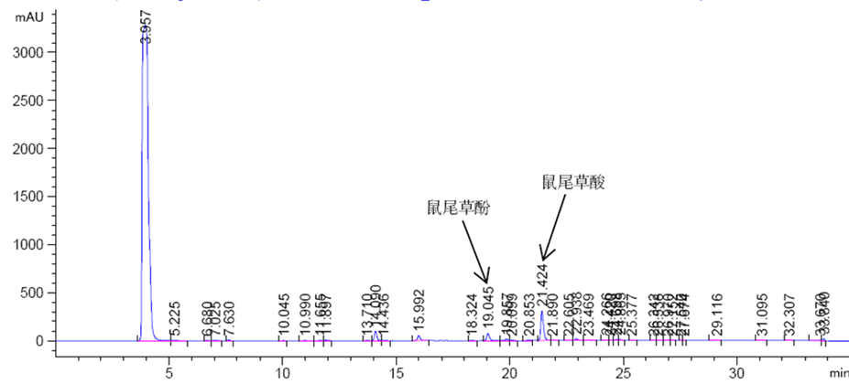

图B.1 迷迭香提取物高效液相色谱图

__________________________

